2020年上海市嘉定区中考数学一模试卷
2020.1
一、选择题：（本大题共6题，每题4分，满分24分）
【下列各题的四个选项中，有且只有一个选项是正确的，选择正确项的代号并填涂在答题纸的相应位置上．】
1.下列选项中的两个图形一定相似的是 （▲）
（A）两个等腰三角形； （B）两个矩形； （C）两个菱形； （D）两个正五边形.
2.在Rt△ABC中，，，.下列四个选项，不正确的是………（▲）
（A）； （B）； （C）； （D）．
3.如果A（，），B（，），C（，）这三个点都在同一个函数的图像上，那么这个函数的解析式可能是 （▲）
（A）； （B）； （C）； （D）.
4.如图1，在平行四边形中，设，，点是对角线与的交点，那么向量可以表示为 （▲）
（A）； （B）； （C）； （D）.
5.三角形的重心是 （▲）
（A）三角形三边的高所在直线的交点； （B）三角形的三条中线的交点；
（C）三角形的三条内角平分线的交点； （D）三角形三边中垂线的交点．
6.下列四个选项中的表述，正确的是 （▲）
（A）经过半径上一点且垂直于这条半径的直线是圆的切线；
A
B
C
D
图1
O
（B）经过半径的端点且垂直于这条半径的直线是圆的切线；
（C）经过半径的外端且垂直于这条半径的直线是圆的切线；
（D）经过一条弦的外端且垂直于这条弦的直线是圆的切线.

二、填空题：（本大题共12题，每题4分，满分48分）
【请将结果直接填入答题纸的相应位置】
7.如果，那么 ▲ ．
8.如果将一个三角形保持形状不变但周长扩大为原三角形周长的9倍，那么扩大后的三角形的面积为原三角形面积的 ▲ 倍.
9.在某一时刻测得一根高为m的竹竿的影长为m，如果同时同地测得一栋楼的影长为m，那么这栋楼的高度为 ▲ m．
10.在△ABC中，D、E分别是边AB、AC上的点，如果AD=2，DB=1，AE=4，EC=2，那么的值为 ▲ ．
11.抛物线的顶点坐标为 ▲ ．
12.如果抛物线的对称轴为轴，那么实数的值为 ▲ ．
13.将抛物线向右平移2个单位后，所得抛物线的表达式为 ▲ ．
14.已知抛物线经过点和，那么 ▲ （从“”或“”或“”选择）.
15.如图2，有一斜坡，坡顶离地面的高度为m，斜坡的坡度，那么该斜坡的水平距离AC的长为 ▲ m.
16.如果正多边形的边数是（），它的中心角是，那么关于的函数解析式为 ▲ .
17.如图3，⊙O的半径长为5 cm，△ABC内接于⊙O，圆心在△ABC的内部.如果，cm，那么△ABC的面积为 ▲ ．
18.在△ABC中，，，（如图4），把△ABC绕着点C按照顺时针的方向旋转，将A、B的对应点分别记为点、.如果恰好经过点A，那么点与点的距离为 ▲ .
BBB
A
C
图4
图2
图3

三、解答题：（本大题共7题，满分78分）
19.（本题满分10分）
计算：.

20.（本题满分10分，第（1）小题6分，第（2）小题4分）
已知不等臂跷跷板AB长为3米．跷跷板AB的支撑点O到地面的点的距离米.当跷跷板AB的一个端点A碰到地面时（如图5-1），AB与直线的夹角的度数为.
（1）当AB的另一个端点B碰到地面时（如图5-2），跷跷板AB与直线的夹角的正弦值是多少？
（2）当AB的另一个端点B碰到地面时（如图5-2），点到直线的距离是多少米？
A
B
H
O
图5-1
A
B
H
O
图5-2

21.（本题满分10分）
如图6，在⊙O中，、是两条弦，⊙O的半径长为，弧的长度为，弧的长度为（温馨提醒：弧的度数相等，弧的长度相等，弧相等，有联系也有区别）.
图6
当时，求证：.

22.（本题满分10分）
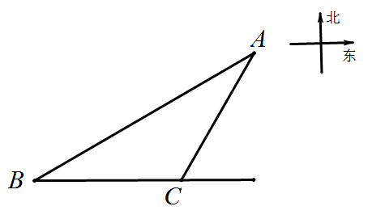
如图7，海中有一个小岛，该岛的四周10海里的范围内有暗礁.有一货轮在海面上由西向东航行.到达处时，该货轮位于小岛南偏西的方向上，再往东行驶20海里后到达小岛的南偏西的方向上的处.如果货轮继续向东航行，是否会有触礁的危险？
图7
请通过计算说明.

23．（本题满分12分，第（1）小题4分，第2小题8分）
已知：如图8，在中，点、分别在边、上，∥，.
（1）求证：；
B
.
图8
C
A
E
D
（2）当平分时，求证：.

24．（本题满分12分，每小题4分）
在平面直角坐标系中，将点定义为点的“关联点”.
已知：点在函数的图像上（如图9所示），点的“关联点”是点.
（1）请在图9的基础上画出函数的图像，简要说明画图方法；
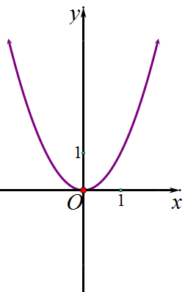
（2）如果点在函数的图像上，求点的坐标；
图9
（3）将点称为点的“待定关联点”（其中，）.如果点的“待定关联点”在函数的图像上，试用含的代数式表示点的坐标.

25.（本题满分14分，其中第（1）小题4分，第（2）、（3）小题各5分）
已知：点在内，且满足（如图10），.
（1）求证：∽；
A
B
C
P
图10
（2）如果，，求的值；
（3）如果， 且是等腰三角形，
试求的值.

